Акции и программа лояльности туристической компании ООО «Корал Тревел»
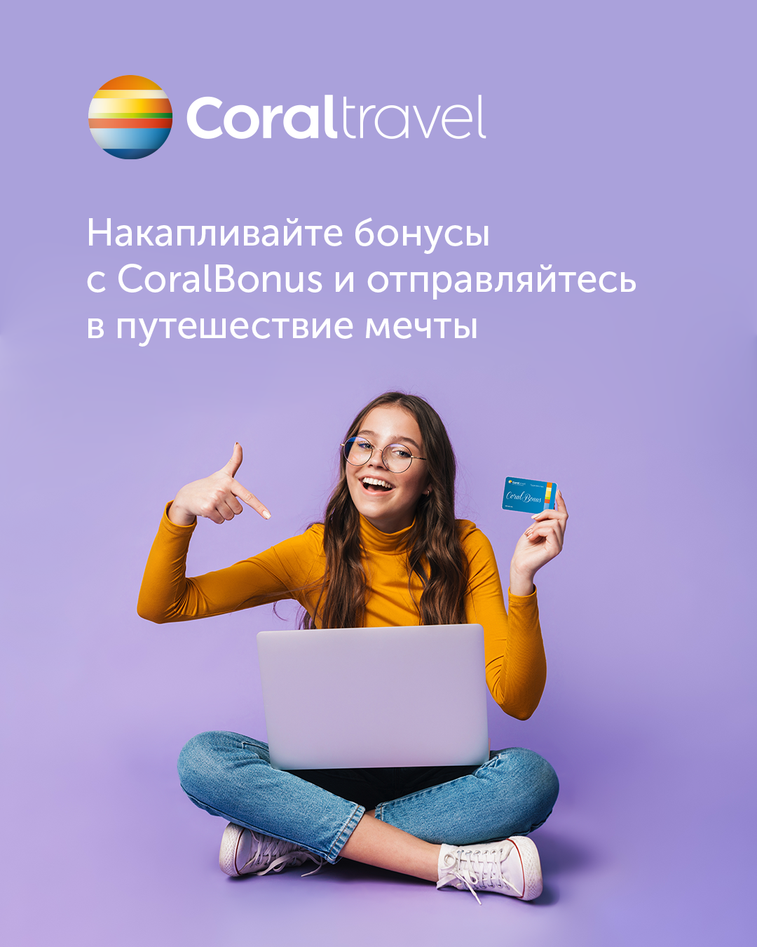

Акции

Включи весну! 3 000 бонусов
Снежная зима уступает место яркой, теплой и свежей весне, самое время почувствовать приближение ярких моментов и включить весну с CoralBonus!
Туроператор Coral Travel дарит всем новым участникам программы лояльности CoralBonus 3 000 бонусов на путешествие, на карты, активированные в период с 03.03.2022 по 31.05.2022!
Как стать участником программы?
- Зарегистрируйтесь и активируйте карту на сайте coralbonus.ru
- После активации карты бонусы будут начислены автоматически
Условия использования бонусов:
- Даты бронирования (сроки проведения акции): 14.03.2022-30.04.2022
- Даты начала путешествия: 01.04.2022-30.04.2022 и 11.05.2022-31.10.2022
- Страны, участвующие в акции: Турция, ОАЭ, Армения, Узбекистан
- В акции участвуют полные пакетные туры, а также бронирование отелей
- 1 бонус = 1 рубль
- Держатель бонусной карты должен быть участником тура
- Coral Travel оставляет за собой право изменять условия акции
- На один тур может быть произведено только одно списание бонусов по данной Акции



Летнее притяжение! До 10 000 бонусов на путешествие!
Еще не забронировали путешествие? Самое время сделать это, ведь бронируя тур у туроператора Coral Travel сейчас, вы получаете до 10 000 бонусов на следующее путешествие!
CoralBonus объявляет о старте акции «Летнее притяжение!»
Для принятия участия в акции необходимо забронировать тур от Coral Travel, который соответствует условиям:
- Даты бронирования тура: 14.03.2022-30.04.2022
- Даты начала путешествия 01.04.2022-30.04.2022 и 11.05.2022-31.10.2022
- В акции участвуют полные пакетные туры, а также бронирование отелей
- Держатель бонусной карты должен быть участником тура
- Страны, участвующие в акции: Турция, ОАЭ, Армения, Узбекистан
- Бонусы по акции «Летнее притяжение!» активируется и становятся доступными к списанию после завершения тура
- В акции участвуют все города вылетов
- Coral Travel оставляет за собой право изменять условия Акции
- Срок действия бонусов 18 месяцев
- На одну карту может быть произведено только одно начисление бонусов по Акции "Летнее притяжение!"
Общее количество бонусов к начислению (до 10 000) формируется из бонусов начисленных по Акции (до 7 000 ) и базовых бонусов, начисленных за приобретенный тур от 1% от стоимости тура

№ | Страна | Отель 3* | Отель 4* | Отель 5*
№ | Страна | бонусы | бонусы | бонусы
1 | Турция | 3 000 | 4 000 | 5 000
2 | Армения | 3 000 | 4 000 | 5 000
3 | Узбекистан | 3 000 | 4 000 | 5 000
4 | ОАЭ | 5 000 | 6 000 | 7 000



Получите до 80 000 бонусов на путешествие!
Получите до 80 000 бонусов на карту CoralBonus при покупке квартиры в Группе "Самолет" и отметьте это событие путешествием с Coral Travel!
Условия акции:
Даты проведения акции: 08.10.2021-30.06.2022
Предъявите вашу карту CoralBonus при покупке недвижимости в Группе "Самолет" и получите:
- 40 000 акционных бонусов за 1-комнатную квартиру
- 60 000 акционных бонусов за 2-комнатную квартиру*
- 80 000 акционных бонусов за 3- или 4-комнатную квартиру
*категории 2е и 2с
- Акционные бонусы могут быть списаны только на продукт туроператора Coral Travel
- Акционными бонусами можно оплатить до 100% стоимости покупки в офисах сети турагентств Coral Travel
- Срок действия бонусов 18 месяцев
- Акция действует на покупку квартир в Москве и Санкт-Петербурге
- Проектная декларация на сайте наш.дом.рф.
Застройщик ООО «СЗ «Самолет Девелопмент», ОГРН 1127746612201
- Количество квартир участвующих в Акции ограничено


Включи весну! 2 000 бонусов
Снежная зима уступает место яркой, теплой и свежей весне, самое время почувствовать приближение ярких моментов и включить весну с CoralBonus!
Туроператор Coral Travel дарит всем владельцам карт лояльности CoralBonus 2 000 бонусов на путешествие
2 000 бонусов начисляются на карты, активированные до 02.03.2022 включительно
Условия использования бонусов:
- Даты бронирования (сроки проведения акции): 14.03.2022-30.04.2022
- Даты начала путешествия: 01.04.2022-30.04.2022 и 11.05.2022-31.10.2022
- Страны, участвующие в акции: Турция, ОАЭ, Армения, Узбекистан
- В акции участвуют полные пакетные туры, а также бронирование отелей
- 1 бонус = 1 рубль
- Держатель карты лояльности должен быть участником тура
- Держатель бонусной карты должен быть участником тура
- Coral Travel оставляет за собой право изменять условия акции
- На один тур может быть произведено только одно списание бонусов по данной Акции

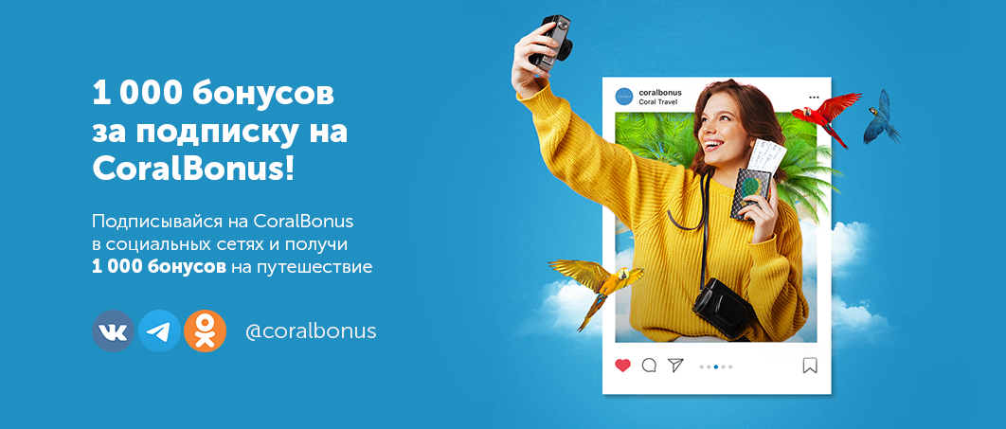

1000 бонусов за подписку!
1 000 бонусов за подписку!
Путешествия становятся доступнее, получите больше бонусов за подписку на cоциальные сети CoralBonus!
Где на нас можно подписаться и получить 1 000 бонусов?
- Мы в VK: https://vk.com/coralbonus
- Мы в OK: https://ok.ru/group/62240430489725
- Мы в Telegram: https://t.me/coralbonus
Что нужно сделать для начисления 1 000 бонусов на карту лояльности CoralBonus:
- Подписаться на наc на удобной для вас площадке (или везде) ;
- Написать в личные сообщения «Хочу 1 000», с указанием номера бонусной карты!
Сроки проведения акции: 07.02.2022-31.12.2022
Условия акции:
- Бонусы начисляются только на карты, владельцы которых не были подписаны на CoralBonus до начала действия акции (07.02.2022);
- Бонусы начисляются в течение 10 рабочих дней;
- Бонусы, начисленные по акции «1 000 бонусов за подписку», суммируются с бонусами от туроператора;
- Бонусы можно списать только на покупку полного пакетного тура в сети турагентств Coral Travel или на сайте coral.ru;
- В рамках проведения акции бонусы могут быть начислены только один раз по правилу: 1 аккаунт = 1 карта лояльности CoralBonus;
- Срок действия бонусов 6 месяцев с даты начисления;
- При отписке от СoralBonus бонусы подлежат сгоранию.
- В рамках проведения акции бонусы начисляются только один раз
Сделайте путешествия частью вашей жизни с программой лояльности CoralBonus!

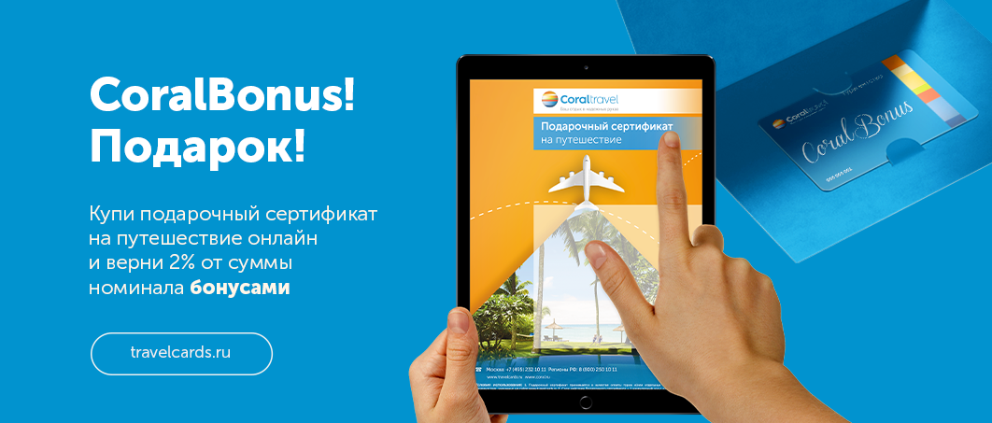

Дополнительные бонусы при покупке!
При покупке подарочного сертификата бонусы на вашу карту начисляются в размере 2% от номинала подарочного сертификата
Дарите путешествия родным и близким!
Cрок действия бонусов: бонусы действительны в течение 18 месяцев с момента начисления

Программа лояльности
Программа лояльности CoralBonus - это ваша возможность оплачивать до 100% стоимости тура и получать индивидуальные предложения наших партнеров. Среди наших партнеров: магазины техники и электроники, недвижимость, трансфер, услуги паркинга, duty free, и многие другие.
Правила участия в программе лояльности CoralBonus (Действуют от 16.02.2022)

Настоящие Правила (Публичный договор об участии в программе лояльности Сoralbonus) являются публичной Офертой Общества с ограниченной ответственностью «КОРАЛ ТРЕВЕЛ МАРКЕТ» в лице генерального директора Кулинцевой Н.В., действующего на основании Устава, (далее - Организатор Программы), которыми определяются условия участия Участников – физических лиц в программе лояльности, проводимой Организатором Программы на территории Российской Федерации.
Согласно ст. ст. 435, 437, 438 Гражданского кодекса РФ заполнение Анкеты Участника, регистрация Участника в Программе, получение Карты Участника, означает подтверждение Участником Программы ознакомление и согласие с настоящими Правилами, а также принятие на себя обязательств их выполнять, что является акцептом данной публичной Оферты.

Термины и определения
Программа лояльности («Программа») – взаимоотношения, в которых Участник, приобретающий услуги у Партнеров программы с предъявлением Карты Участника, приобретает право на получение Бонусов в соответствии с настоящими Правилами.
Организатор Программы («Организатор») - ООО «КОРАЛ ТРЕВЕЛ МАРКЕТ», основной государственный регистрационный номер (ОГРН) 1037739370063, идентификационный номер налогоплательщика (ИНН) 7703263207, адрес (место нахождения): Российская Федерация, г. Москва, ул. Красная Пресня, д. 28, пом. IV, ком. 6 (311); почтовый адрес: Российская Федерация, 105005, г. Москва, ул. Бауманская 68/8, стр. 1, пом. I, обладающее исключительными правами по управлению и развитию Программы.
Партнеры Программы 1 – юридические лица и индивидуальные предприниматели, ведущие деятельность туристических агентств, (далее - Турагентства) под Торговым знаком Coraltravel, реализующие услуги, в отношении которых происходит начисление и списание Бонусов в рамках Программы. Действия по начислению и списанию Бонусов Партнеры производят в рамках заключенных с Организатором договоров.
Партнеры Программы 2 – юридические лица, ведущие туроператорскую деятельность, в том числе иностранные юридические лица, реализующие свой продукт через посредников (далее Туроператоры), реализующие услуги, через Турагентства посредством агентских/субагентских договоров, в отношении которых происходит начисление и списание Бонусов в рамках Программы. Действия по начислению Бонусов Партнеры производят в рамках заключенных с Организатором договоров.
Партнеры Программы 3 – юридические лица и индивидуальные предприниматели, не связанные с туристскими услугами, реализующие товары, работы и/или услуги, в отношении покупок которых происходит только начисление Бонусов в рамках Программы лояльности. Действия по начислению Бонусов, регистрации Участников Партнеры производят в рамках заключенных с Организатором договоров.
Сервисные компании - юридические лица и индивидуальные предприниматели, ведущие деятельность туристических агентств под собственным торговым знаком или торговым знаком иных Туроператоров, реализующие услуги, в отношении которых происходит начисление и списание Бонусов в рамках Программы (далее-Сервисные компании).. Действия по начислению и списанию Бонусов, Сервисные компании производят в рамках заключенных с Организатором договоров.
Сайт Программы – www.coralbonus.ru - информационная площадка в сети интернет, на которой Организатор размещает информацию по работе Программы (Правила, Акции, Уведомления и прочее).
Участник Программы («Участник») - физическое лицо, допущенное Организатором Программы к участию в соответствии с настоящими Правилами и являющееся держателем Карты.
Карта Участника («Карта») - пластиковая карта и/или виртуальная карта (без физического носителя), обладающая уникальным в рамках Программы номером, который используется для идентификации Участника в Программе.
Анкета Участника («Анкета») – регистрационная форма, содержащая персональные данные Участника и согласие на их обработку. Переданная Участником Анкета является основанием для регистрации физического лица в Программе и активации Карты.
Бонусы – расчетные единицы, зачисляемые на Бонусный счет Участника в соответствии с Правилами Программы.
Активные бонусы – бонусы, начисленные на Бонусный счет Участника, в активном статусе. Участник Программы может использовать Активные бонусы для оплаты покупок согласно Правилам Программы.
Неактивные бонусы – бонусы, начисленные на Бонусный счет Участника, находящиеся в неактивном статусе и недоступные для использования Участником Программы.
Акционные бонусы – дополнительные бонусы, представляющиеся при проведении рекламных и прочих акций, при выполнении Участником определенных действий или без них.
Бонусный счет – счет Карты Участника, открываемый Организатором в своей информационной системе (базе данных) на имя Участника, на котором регистрируются операции по начислению и списанию Бонусов.
База данных - электронная база данных, содержащая данные о зарегистрированных Участниках Программы и информацию об их Бонусных счетах.
Территория проведения Программы - Программа действует на территории Российской Федерации в компаниях, являющихся Партнёрами Программы. Список Партнеров программы представлен на сайте Программы и на других информационных площадках.
Условия Участия («Правила Программы») — условия участия в Программе, изложенные в настоящих Правилах и доступные для ознакомления любому заинтересованному лицу на Сайте Программы.
Уведомления – информация, в том числе и рекламного содержания, передаваемая Участнику по одному или нескольким указанным в Анкете средствам связи (мобильный телефон, электронный адрес) или иными способами.
- Участие в Программе
1.1. Участником Программы может стать физическое лицо, достигшее 18 лет
1.2. Участие в программе бесплатное.
1.3. Участие в Программе является добровольным. К участию в Программе не допускаются юридические лица, их представители
1.4. Для участия в Программе Участнику необходимо зарегистрироваться.

- Регистрация в Программе и активация Карты
2.1. Регистрация в Программе проводится путём заполнения Анкеты. Анкету можно заполнить в Турагентстве на бумажном носителе или в электронной форме на Сайте Программы, в мобильных приложениях по усмотрению Организатора Программы.
2.2. Предоставляя Анкету с персональными данными, Участник выражает своё полное согласие на обработку своих персональных данных (в рамках Федерального закона №152 от 27.07.06 ФЗ «О персональных данных») Оператору персональных данных – Организатору программы, Партнеру, Сервисной компании, выдавшей Карту и передачу данных третьим лицам для целей обработки. Согласие действует до его письменного отзыва Участником Программы. Отзыв согласия на обработку персональных данных должен быть направлен Организатору по адресу места нахождения. Отзывы, направленные иными способами, Организатором Программы не рассматриваются.
2.3. Регистрация на Сайте Программы, в мобильных приложениях производится Участником самостоятельно в течение нескольких минут, данные виртуальной карты направляются на указанный в Анкете адрес электронной почты. Организатор Программы вправе по своему усмотрению выдавать специальные реферальные ссылки для выдачи виртуальных Карт на Сайте Программы корпоративным клиентам, Турагентствам и иным Партнерам Программы.
2.4. Регистрация в Турагентстве производится с помощью сотрудника Турагентства, путем внесения данных из заполненной на бумажном носителе Анкеты Участника в Базу данных Программы. По факту регистрации Участнику предоставляется пластиковая Карта и её виртуальный эквивалент. Данные виртуальной Карты высылаются на указанный в Анкете адрес электронной почты. Регистрация в Турагентстве возможна на Сайте Программы, в случае предоставления Организатором Программы Турагентству специальной реферальной ссылки.
2.5. Карта выдаётся на одно физическое лицо. На один мобильный номер Участника может быть выдана только одна Карта.
2.6. Карта Участника возможна к использованию после её активации.
2.7. Для активации Карты в Турагентстве, сотруднику Турагентства необходимо сообщить смс-код, полученный на номер мобильного телефона, указанный в Анкете. Для активации Карты на сайте смс-код необходимо внести в соответствующее поле на Сайте Программы.

- Изменение персональных данных
3.1. В случае изменения персональных данных Участник обязан сообщить об этом Организатору позвонив по телефону, указанному на Сайте Программы.
3.2. Вносить изменения в персональные данные может только Участник Программы.
3.3. Владелец Карты изменению не подлежит.
3.4. В случае указания ложных (недостоверных) сведений о себе, а также при несвоевременном изменении устаревших сведений Участник принимает на себя риск любых негативных последствий, связанных с предоставлением неверных сведений.

- Карта Участника
4.1. Карта не является кредитной или платежной (дебетовой) картой.
4.2. Карта является собственностью Организатора и подлежит возврату по первому требованию.
4.3. Карта Участника действует в течение срока действия Программы или до любой другой даты прекращения действия Карты, установленной Организатором Программы. Уведомления об изменении или окончания срока действия Карты будет размещено на Сайте Программы не позднее, чем за один месяц до даты окончания.
4.4. Ответственность за сохранность Карты, ограничение от несанкционированного доступа посторонних лиц лежит на Участнике.
4.5. При утере/краже пластиковой Карты Участник обязан сообщить об этом Организатору по телефону, указанному на Сайте Программы. Утерянная Карта будет заблокирована, в распоряжении Участника останется только виртуальная Карта, пластиковая Карта не восстанавливается.
4.6. Если имеющиеся на потерянной/украденной Карте Бонусы были использованы до того момента, как Карта была заблокирована, претензии по восстановлению Бонусов не принимаются.
4.7. При отсутствии Карты в момент покупки Участникам Программы предоставляется возможность накапливать и списывать Бонусы по номеру мобильного телефона при осуществлении покупок у Партнеров Программы.
4.8. Организатор Программы вправе отказать физическому лицу в активации Карты и участию в Программе, при обнаружении ранее оформленной Карты Участника на данное физическое лицо.

- Бонусы и Бонусный счёт Участника
5.1. Бонусы не имеют наличного выражения и не предоставляют Участнику право на получение их в денежном эквиваленте.
5.2. Срок действия Бонусов, начисленных за покупку на Бонусный счет Участника – 18 месяцев с даты их начисления (исключение составляют Акционные бонусы). Неиспользованные Бонусы сгорают.
5.3. Бонусы начисляются в момент покупки, а в случае использования Участником безналичных средств расчётов - в течение 5-ти рабочих дней с даты покупки. При начислении бонусы имеют статус Неактивные.
5.4. Неактивные бонусы становятся Активными 10-го числа месяца, следующего за начислением, при условии выполнения Партнёром, начислившим Бонусы, обязанностей и правил начисления и обеспечения Бонусов, указанных в Договоре между Партнером и Организатором.
5.5. Использовать на оплату покупок Участник может только Активные Бонусы.
5.6. Участник обязуется самостоятельно отслеживать информацию о Бонусах на Бонусном счёте, если Участник замечает несоответствия информации на Бонусном счёте с фактическими данными по документам, подтверждающим оплату покупок в Турагентствах, то Участнику следует сообщить об этом Организатору по телефону, указанному на сайте Программы.
5.7. Уточнить баланс Бонусного счета и изменения по нему Участник может на Сайте Программы.
5.8. Бонусы, предоставленные Участнику, не могут быть проданы, переданы, уступлены другому лицу или использованы иначе, кроме как в соответствии с настоящими Правилами.
5.9. При наступлении обстоятельств непреодолимой силы (включая, но не ограничиваясь: военные действия, стихийные бедствия, массовые заболевания, эпидемии, закрытие границ, прекращение/значительное ограничение авиаперевозки) Организатор Программы вправе, но при этом не обязан, по своему усмотрению продлевать срок действия Бонусов. О продлении срока действия Бонусов информация размещается на Сайте Программы.

- Начисление Бонусов
6.1. Непосредственно перед совершением покупки, Участник должен уведомить, что покупка осуществляется в рамках Программы. Бонусы начисляются при предъявлении Карты Участника или идентификации Карты Участника по номеру мобильного телефона. Участник может предъявить пластиковую или виртуальную Карту.
6.2. Бонусы начисляются на определённый Организатором перечень услуг/товаров.
6.3. Бонусы начисляются со всей стоимости покупки при оплате покупки наличными или платёжной банковской картой. Если покупка частично оплачена Бонусами и/или Подарочной картой/сертификатом, частично денежными средствами (наличными или платежной картой), то Бонусы начисляются только на ту часть покупки, которая оплачена денежными средствами.
6.4. Бонусы за покупку не начисляются при оплате покупки банковскими картами рассрочки, принимаемыми на территории Программы, а также при оплате покупки с помощью банковского перевода.
6.5. За совершение на Территории проведения Программы покупок туристического продукта, включающего комплекс услуг по перевозке и размещению, при условии участия приобретаемой покупки в Программе, на Бонусный счет Участника начисляются Бонусы, размер Бонусов устанавливается при выдаче Карты Участника Программы, согласно группе, к которой будет отнесён Участник в момент регистрации.
6.6. За совершение покупок Подарочной карты/электронного Подарочного сертификата у Организатора Программы на Бонусный счёт Участника начисляется 2% от номинала Подарочной карты/сертификата, оплаченного денежными средствами. Бонусы не начисляются при приобретении Подарочной карты у Партнеров, приобретении электронного подарочного сертификата за Бонусы.
6.7. Для получения Бонусов при покупке электронного Подарочного сертификата, оплаченного денежными средствами, на сайте www.travelcards.ru, www.coralbonus.ru необходимо указать номер Карты при оформлении покупки.
6.8. Для получения Бонусов при покупке Подарочной карты в офисе Организатора необходимо предъявить Карту Участника.
6.9. При совершении покупки может быть применена только одна Карта.
6.10. При начислении Бонусы округляются до 10 рублей в меньшую сторону.
6.11. Сумма начисленных Бонусов (количество Бонусов к начислению) учитывается по каждой услуге/товару отдельно.
6.12. Бонусы могут не начисляться на услуги/товары, предлагаемые по сниженным ценам. О текущих услугах, акциях, сниженных ценах Участник может узнать у сотрудников Турагентств.
6.13. Если по техническим причинам, в момент покупки, операции с Картами онлайн невозможны, покупка завершается без начисления Бонусов.
6.14. Организатор самостоятельно формирует правила начисления и списания Бонусов. Текущие правила Программы размещены на Сайте Программы.
6.15. Организатор не несёт ответственности за не начисление Бонусов в том случае, если Участник не известил Партнера/Организатора о том, что покупка сделана в рамках Программы и не предъявил Карту Участника.
6.16 При совершении покупки товаров, работ и/или услуг у Партнера Программы 3 Бонусы могут быть начислены согласно условиям действующих Акций, проводимых Партнером Программы 3.

- Размер Бонусов к начислению
7.1. Партнеры Программы 1 вправе начислять до 5% (Пять процентов) Бонусов от стоимости покупки. Максимальный процент Бонусов к начислению устанавливает Партнер Программы 1, выдавший Карту Участнику Программы. При этом количество Бонусов к начислению определяется Партнером Программы 1 самостоятельно в рамках каждого отдельного бронирования.
7.2. Повышенный процент Бонусов к начислению (свыше 1%) Участник вправе получить только у Партнера Программы 1, выдавшего Карту. При обращении к иным Партнерам Программы 1 Участник получает базовый 1% (Один процент) Бонусов к начислению.
7.3. Сервисные компании вправе начислять до 1% (Один процент) Бонусов от стоимости покупки.
7.4. На Карты Участников Программы, выданные Организатором Программы корпоративным клиентам, любым Партнером Программы 1 начисляется 2% (Два процента) Бонусов от стоимости покупки.

- Списание Бонусов
8.1. Накопленные на Карте Бонусы Участник может использовать на Территории действия Программы и местонахождения Организатора для оплаты услуг/товаров/электронных подарочных сертификатов в соответствии с настоящими Правилами.
8.2. Для списания Бонусов, непосредственно перед покупкой Участник должен предупредить сотрудника Турагентства/Организатора о своём желании расплатится Бонусами полностью или частично, и предъявить Карту.
8.3. Участник Программы может оплатить до 100% стоимости туристского продукта (тура) накопленными Активными Бонусами по курсу 1 Бонус = 1 рубль. В случае оплаты Бонусами товаров, предложенных на сайте www.coralbonus.ru, Участник должен оплатить денежными средствами не менее 10 (Десяти) рублей.
8.4. При оплате покупки Бонусы списываются с Карты Участника в хронологическом порядке, т.е. сначала списываются Бонусы с более ранней датой начисления, за исключением Акционных бонусов, по которым могут быть установлены иные Правила списания Бонусов.
8.5. После учета оплаты покупки/части покупки Бонусами, оставшаяся часть стоимости услуги/товара может быть оплачена Подарочной картой, наличными денежными средствами, банковской картой или другими предусмотренными на Территории действия Программы платежными средствами.
8.6. Списание Бонусов проводится после идентификации Карты Участника, на мобильный телефон Участника, указанный в Анкете, отправляется смс-сообщение с кодом подтверждения. Участнику необходимо сообщить код-подтверждение сотруднику Турагентства/Организатора. При оформлении покупки через интернет-магазин код подтверждения необходимо ввести в предложенное поле на сайте, без ввода кода подтверждения услуга/товар не может быть оплачен Бонусами.
8.7. При использовании Бонусов на покупку услуги/товаров иные скидки и акции на данную услугу/товар не предоставляются.
8.8. Если по техническим причинам в момент покупки операции с Картами онлайн невозможны, покупка завершается без использования Бонусов.
8.9. Списание Бонусов, начисленных за текущую покупку, производится в счёт оплаты следующих покупок Участника.
8.10. Списание Бонусов с Бонусного счета Участника при совершении покупок у Партнера 3 не предусмотрено.

- Акционные бонусы
9.1. Участникам Программы могут быть начислены Акционные бонусы по проводимым акциям Партнеров.
9.2. Сроки проведения, услуги/товар участвующие в акции, размер и условия начисления Бонусов указываются на Сайте Программы отдельно.
9.3. Акционные бонусы могут быть доступны как при выполнении определенных условий, так и без них.
9.4. Срок действия Акционных Бонусов устанавливается Организатором дополнительно по каждой акции в отдельности.
9.5. Правила использования Акционных бонусов могут отличаться от действующих Правил. Правила использования и действия Акционных бонусов устанавливаются Организатором Программы по каждой акции отдельно.
9.6. При начислении Акционных бонусов при покупке туристского продукта (тура) Акционные бонусы становятся активными на Карте Участника на следующий день после даты начала тура, если это условие указано в Акции.
9.7. Акционные бонусы списываются только на туры (туристский продукт) от туроператоров, работающих под брендом Coral Travel.
9.8. Списание Акционных бонусов возможно только в счет оплаты тура, который начинается не ранее, чем заканчивается тур, по которому были начислены Акционные бонусы.
9.9 Акционные бонусы могут быть начислены только в том случае, если Участник Программы, предъявивший Карту Участника при покупке тура, является участником тура (Туристом, поименованным в Договоре о реализации туристского продукта).
9.10 В случае аннуляции тура, по которому были начислены Акционные бонусы, начисленные бонусы аннулируются автоматически.

- Возврат покупки оплаченной с применением Карты
10.1. Возврат покупки, оплаченной с применением Карты, осуществляется в порядке, предусмотренным действующим законодательством РФ.
10.2. При возврате покупки Бонусы, начисленные за эту услугу/товар, списываются (аннулируются) с Карты.
10.3. При возврате услуги/товара Бонусы, которыми услуга/товар была оплачена, возвращаются на Карту Участника.
10.4. При возврате услуги/товара, полностью оплаченного Бонусами, на Карту клиента возвращаются Бонусы в размере, использованном на покупку услуги/товара. Денежные средства взамен Бонусов Участнику Программы не выплачиваются.
10.5. Возврат не продлевает срок действия Бонусов. При возврате услуги/товара Бонусам, возвращенным на Карту Участника, возвращается срок действия, установленный в момент их первого начисления.
10.6. Если при возврате покупки на Бонусном счёте нет достаточного количества Бонусов для аннулирования, то баланс Бонусного счёта становится отрицательным и все последующие Бонусы идут на погашение отрицательного баланса.
10.7. При возврате Акционных бонусов на Карту Участнику после завершения акции, Акционные бонусы сразу сгорают. Участник утрачивает право повторно использовать Акционные бонусы.

- Клуб Привилегий
11.1. Клуб привилегий – это раздел Программы лояльности, доступный только для авторизованных на Сайте Программы Участников.
11.2. Авторизация в Клубе привилегий доступна только для активированных Карт.
11.3. В Клубе привилегий опубликованы предложения со скидками и/или специальными предложениями от партнеров Клуба привилегий. Организатор Программы вправе по своему усмотрению в одностороннем порядке определять актуальный состав партнеров Клуба привилегий.
11.4. Предложения Клуба привилегий могут быть оплачены с применение Бонусов на Карте по курсу 1 бонус = 1 рубль, если иной курс не указан в предложении.

- Прекращение участия в Программе
12.1. Организатор вправе прекратить участие в Программе любого Участника без предупреждения по любой причине, но не ограничиваясь случаями, если Участник: не соблюдает настоящие Правила, предоставляет информацию, вводящую в заблуждение или неправильные сведения Организатору или Партнерам.
12.2. Участник вправе прекратить своё участие в Программе в любое время направив Организатору уведомление по форме «Обратной связи» на Сайте Программы с пометкой «Отказ от участия в программе лояльности» указав номер Карты и контактные данные, указанные при регистрации.
12.3. При получении от Участника Программы письменного уведомления о прекращении участия в Программе Карта Участника блокируются, Бонусы аннулируются.

- Прочие условия
13.1. Организатор Программы по своему усмотрению вправе вносить любые изменения в настоящие Правила в любое время. Информация об изменениях будет размещаться на Сайте Программы.
13.2. Организатор оставляет за собой право приостановить или прекратить Программу с уведомлением Участника за один месяц. Организатор не несёт ответственности за приостановку или прекращение Программы в отношении Бонусного счёта Участника, включая, но не ограничиваясь, ответственностью за Бонусы Участника в момент приостановки или прекращения Программы.
13.3. Уведомления о приостановке или прекращении Программы считается сделанным Организатором, если оно было передано по телефонной связи, электронной почте, размещено на Сайте Программы.
13.4. Партнеры не уполномочены представлять или делать заявления от имени Организатора, равно как и Организатор не уполномочен представлять и делать заявления от имени Партнеров, помимо соответствующих полномочий, предусмотренных настоящими Правилами и/или иными документами, согласованными с Организатором.
13.5. Становясь Участником Программы, Участник соглашается со всеми Правилами Программы, в частности с порядком регистрации в Программе и активации Карты, порядком начисления, списания и действия Бонусов. Организатор Программы не несет ответственность за незнание Участником Правил Программы.
13.6. Согласившись с Правилами Программы и получая Карту, Участник соглашается на получение от Организатора Программы, Партнеров Программы, Партнеров Клуба привилегий уведомлений, в том числе маркетингового, рекламного содержания, в том числе, но не ограничиваясь, по туристскому продукту, отдельным туристским услугам, передаваемых Участнику по одному или нескольким указанным им средствам (способам) связи: мобильному телефону, электронному адресу или иными способами, но сохраняет за собой право отказаться от уведомлений рекламного характера. Отказаться от электронной рассылки можно перейдя по ссылке в электронном письме от Организатора либо оставив устное обращение об отказе от получения уведомлений, по телефону указанному на Сайте Программы.
13.7. Регистрируясь в Программе и предоставляя свои персональные данные, Участник подтверждает, что ознакомлен и согласен с Положением о конфиденциальности и защите персональных данных.

